BTS Systèmes Numériques

TP 21 : Ligne de transmission en régime sinusoïdal

Objectifs :
- Étudier la transmission d’une onde sinusoïdale dans un câble coaxial dans le cas de différentes charges terminales.
- Définir le taux d’onde stationnaire

Dans le TP précédent sur les lignes de transmission , nous avons étudié le comportement en régime transitoire d’une ligne sans perte.

Les signaux électriques se propagent dans le câble à la vitesse v ≅ 2c/3
Le coefficient de réflexion en bout de lignes’écrit :
où R_{CH} est la résistance de charge de la ligne et R_{C} l’impédance caractéristique de la ligne.

- APPLICATION D’UN SIGNAL SINUSOÏDAL

Un long câble coaxial de 100m relie le GBF et la Charge. Les liaisons câble-oscilloscope sont réalisées par un té. Elles sont très courtes pour que le signal réfléchi par l’entrée 1 MΩ de l’oscilloscope se confonde avec le signal original.

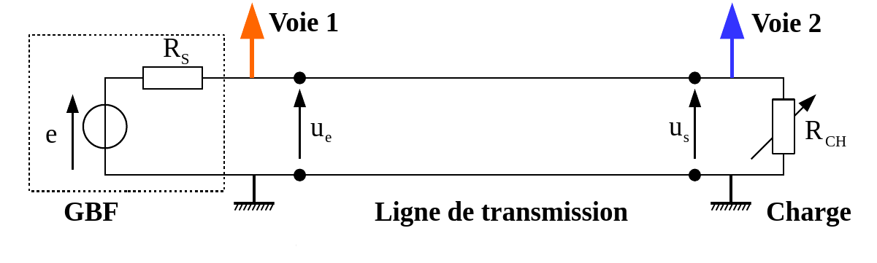

  - Câble en circuit ouvert : R_{C} = ∞

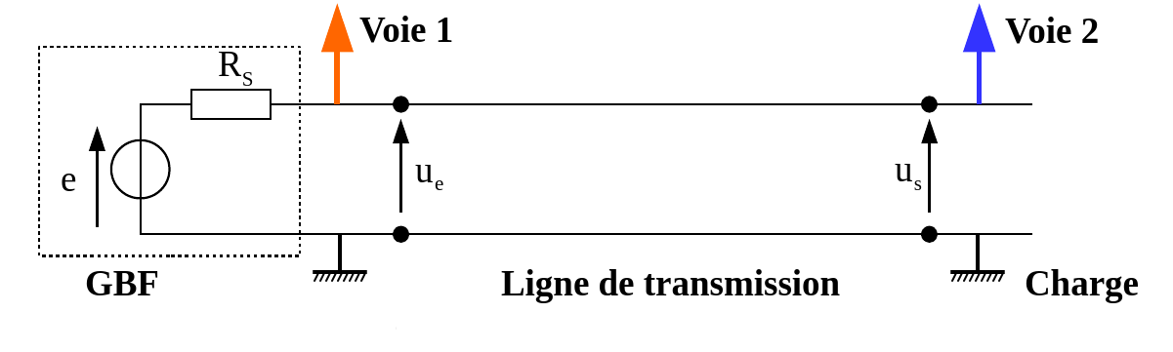

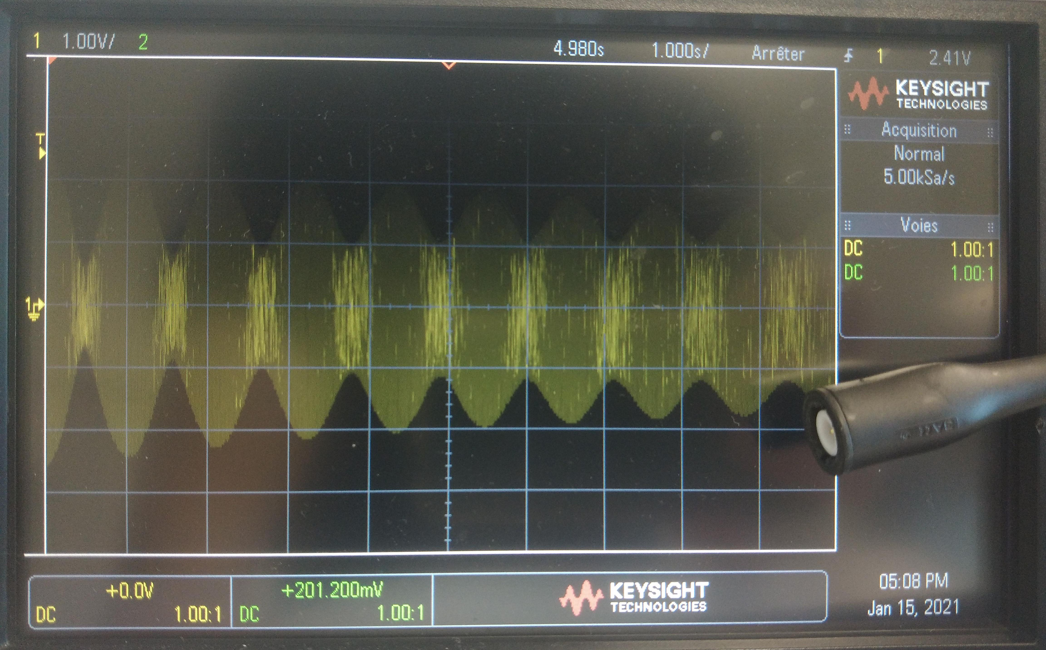
La photo ci-dessous montre l’évolution de la tension en entrée de ligne ouverte pour un signal sinusoïdal dont la fréquence lorsque f varie de 0,1 MHz (à gauche de l’écran) à 10 MHz (à droite). Pour cela le GBF a été mis en mode sweep sur 10s et le réglage horizontal de l’oscilloscope à 1 s/div.
Remarque : en mode Sweep (balayage) de fréquence, le générateur fait varier la fréquence du signal de sortie entre une fréquence initiale et une fréquence finale à un rythme de balayage que vous déterminez.
- Reproduire un oscillogramme de même allure avec les tensions en entrée et en bout de ligne.
L'amplitude de la tension le long d’une ligne est fixée par plusieurs paramètre dont la résistance de charge, la position sur la ligne (la distance depuis l’extrémité) et la fréquence. Ici on se focalise sur l’entrée de la ligne qui est donc à 100m de l’extrémité.

- Pour une ligne en circuit ouvert, l’amplitude de la tension est-elle maximale ou minimale en bout de ligne (réponse dans le cours) ? Est-ce cohérent avec l’observation du a) ?
- Quelle est la distance entre deux maximas ou deux minimas de tension le long d’une ligne en circuit ouvert alimentée en sinusoïdal (réponse dans le cours) ?
- Mesurer la 1ère fréquence f₀ (la plus petite, depuis 100 kHz) à laquelle cette amplitude en entrée est minimale.
- Pour cette fréquence, quel est le lien entre la longueur du circuit et la longueur d’onde. Sommes nous en présence d’une ligne « onde », « demie-onde », « tiers-onde » ou « quart-onde » ?
- Calculer la valeur de la vitesse de propagation dans le câble. Est cohérent ?
Appel Professeur

  - Câble en court-circuit : R_{CH} =0 Ω

Reprendre la question a) du 1).
Quelles sont les différences avec le circuit ouvert ?

  - Câble adapté : R_{CH} = R_{C} = 50 Ω (bouchon)

Reprendre la question a) du 1).

Une bonne communication signifie qu'à toutes les fréquences imposées par le GBF, les amplitudes en entrée de la ligne et en sortie de la ligne soit les mêmes.
La communication vous semble t-elle correcte ? Appel Professeur

- RAPPORT D’ONDE STATIONNAIRE

Au bout de la ligne de transmission, nous pouvons placer une antenne. Une antenne se comporte comme une résistance dont la valeur est souvent difficile à régler précisément. Le rapport d'ondes stationnaires (ROS) exprime la qualité de l'adaptation d'antenne à une ligne de transmission.
Le but étant de transférer le plus possible d'énergie dans l'antenne. Plus il y a des ondes stationnaires dans la ligne, moins l'énergie se transmet à l'antenne.
Dans une ligne de transmission coexistent une onde incidente, d'amplitude U_{i},et une onde réfléchie, d'amplitude U_{r}. La superposition de ces deux ondes va produire une onde résultante dont l'amplitude va varier le long de la ligne.
On observera des maxima de l’amplitude aux endroits où l'onde incidente et l'onde réfléchie produisent des interférences constructives. On a donc U_{max} = U_{i} + U_{r} ;
Réciproquement, on observera des minima de l’amplitude aux endroits où les deux ondes produisent des interférences destructives. On a donc U_{min} = U_{i} –U_{r}.

Le ROS (en anglais, SWR ou plus précisément VSWR : Voltage Standing Wave Ratio) est défini comme le rapport du maximum d’amplitude sur le minimum d’amplitude :

Mesurer ces valeurs U_{max} et U_{min} pour un point quelconque de la ligne de transmission nécessite de pouvoir relever la tension en tout point de la ligne. Les lignes que nous utilisons ne le permettent pas. Par contre la mesure de ces valeurs de U_{max} et U_{min} est possible en entrée de ligne en jouant sur la fréquence.

- Brancher une résistance de terminaison R_{CH} = 120 Ω et mesurer le ROS pour une fréquence proche de 1MHz en faisant varier légèrement celle-ci.
- Calculer ρ avec la formule pour cette résistance R_{CH} = 120 Ω et en déduire le ROS théorique
- Que signifie un ROS égal à 1 ? un ROS infini ?

Appel Professeur

